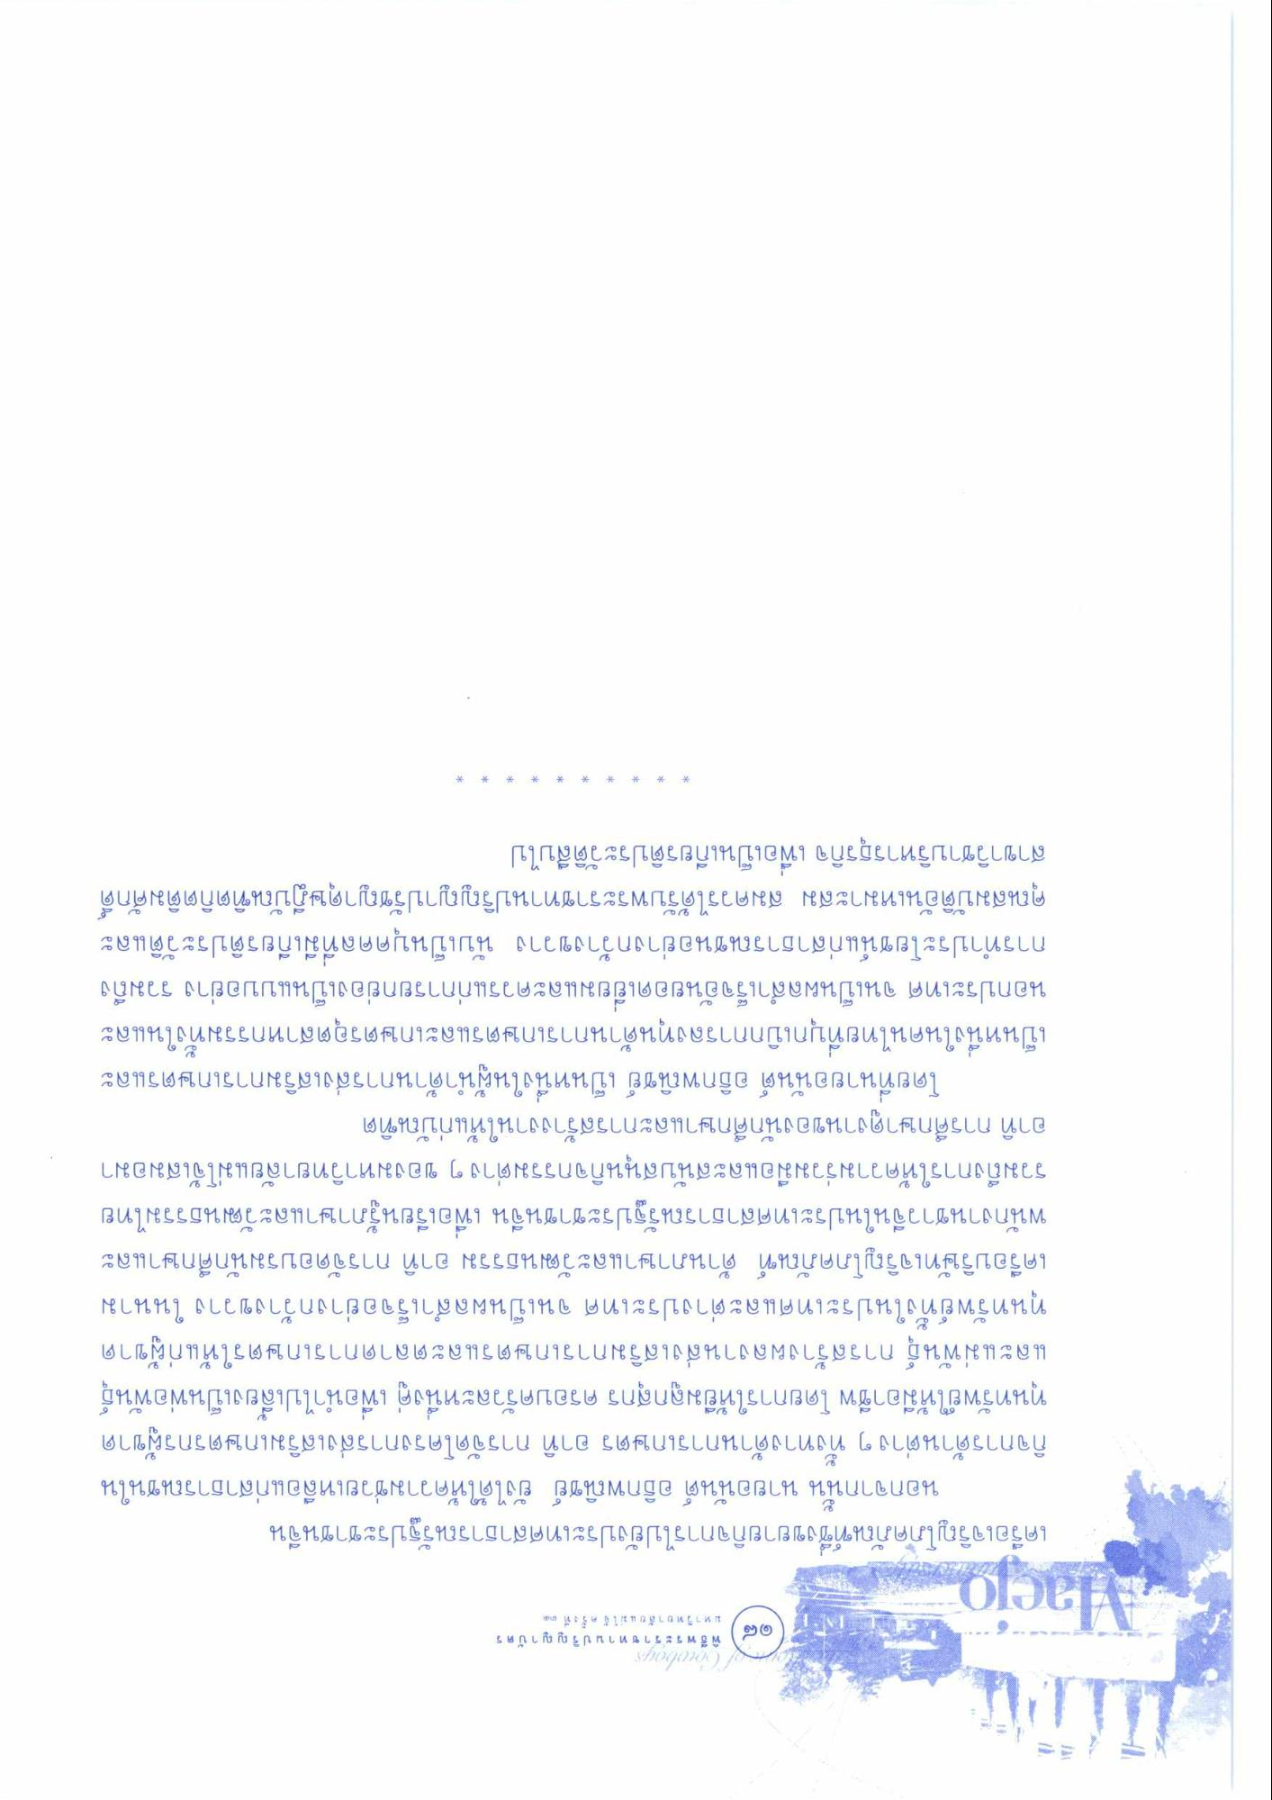
ital
( **/*/*/3 พิธี พระรา ซ ท า น ป ริ ญ ญา บัตร ม ห.1วิ ท ย า ลัยแม่โจ้ ครั้งที่ ๓
รายงานการ
เครือเจริญโภคภัณฑ์ซึ่งขยายกิจการไปยังประเทศสาธารณรัฐประชาชนจีน
นอกจากนั้น นายอนันต์ อธิกพณิชย์ ยังได้ให้ความช่วยเหลือแก่สาธารณชนใน กิจการด้านต่าง ๆ ทั้งทางด้านการเกษตร อาทิ การจัดโครงการส่งเสริมเกษตรกรผู้ขาด ทุนทรัพย์ให้มีอาชีพ โดยการให้ยืมลูกสุกร ครอบครัวละหนึ่งคู่ เพื่อนําไปเลี้ยงเป็นพ่อพันธุ์ และแม่พันธุ์ การสร้างผลงานส่งเสริมการเกษตรและตลาดการเกษตรให้แก่ผู้ขาด ทุนทรัพย์ทั้งในประเทศและต่างประเทศ จนเป็นผลสําเร็จอย่างกว้างขวาง ในนาม เครือบริษัทเจริญโภคภัณฑ์ ด้านภาษาและวัฒนธรรม อาทิ การจัดอบรมนักศึกษาและ พนักงานชาวจีนในประเทศสาธารณรัฐประชาชนจีน เพื่อเรียนรู้ภาษาและวัฒนธรรมไทย รวมถึงการให้ความร่วมมือและสนับสนุนกิจกรรมต่าง ๆ ของมหาวิทยาลัยแม่โจ้เสมอมา อาทิ การศึกษาดูงานของนักศึกษาและการสร้างงานให้แก่บัณฑิต
โดยที่นายอนันต์ อธิกพณิชย์ เป็นหนึ่งในผู้นําด้านการส่งเสริมการเกษตรและ เป็นหนึ่งในคนไทยที่บุกเบิกการลงทุนด้านการเกษตรและเกษตรอุตสาหกรรมทั้งในและ นอกประเทศ จนเป็นผลสําเร็จอันยอดเยี่ยมและควรแก่การยกย่องเป็นแบบอย่าง รวมถึง การทําประโยชน์แก่สาธารณชนอย่างกว้างขวาง นับเป็นบุคคลที่มีเกียรติประวัติและ คุณสมบัติอันเหมาะสม สมควรได้รับพระราชทานปริญญาปรัชญาดุษฎีบัณฑิตกิตติมศักดิ์ สาขาวิชาบริหารธุรกิจ เพื่อเป็นเกียรติประวัติสืบไป
อ

